

Luminex® 200多功能流式点阵仪(液相芯片系统)-----让复杂繁琐变得简单！

Luminex-流式荧光技术（又称液态芯片，液相芯片）是标准化的高通量检测技术平台。 Luminex200最大的特点是单个样品最多可同时检测100种指标，主要用于蛋白质和核酸的定性或定量检测。实验室及大型仪器公共平台的Luminex200 目前只能用于蛋白质的定量检测和定性分析。

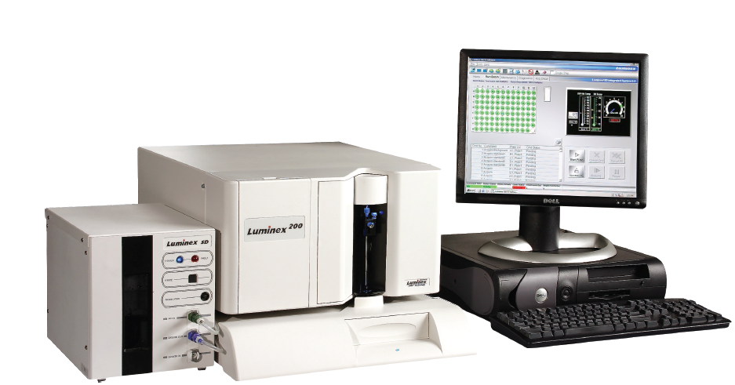

- 兼容所有微球
- 具有NMPA注册证
- 单孔检测多达100个指标

......................................................................................
- 工作原理
Luminex200多功能流式点阵仪是基于Luminex xMAP技术的检测仪。该技术的核心是把直径为5.6um的聚苯乙烯小球用荧光染色的方法进行编码，通过调节两种荧光染料的不同配比获得最多可达100种具有不同特征荧光谱的微球，然后将能捕获特定待测物的抗原、抗体或核酸探针以共价偶联的方式固定在特定编码的微球上，一种捕获分子对应一种编码微球。
应用时，将共价结合有不同捕获分子的微球混合，加入待测分子与其充分反应，再加入报告分子，在悬液中靶分子与微球表面交联的捕获分子发生特异性结合，在一个反应孔内可以同时完成多达100种不同的生物学反应。最后用Luminex™200检测分析，仪器通过两束激光分别识别微球的编码和检测微球上报告分子的荧光强度。

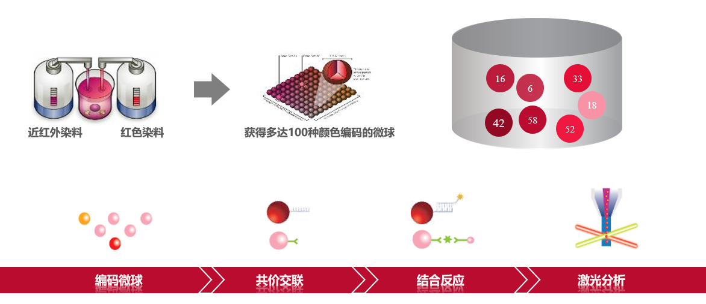

......................................................................................
- 系统优势

- 通量高： 仅需10~20μl的微量样本即可每孔检测多达100个指标
- 灵敏度高： 最低检测限可达0.01pg/ml
- 重复性好： 类均相反应模式，每个指标有1000~5000个反应单元，分析
50~100次取中位值
- 灵活性好： 微球上可连接特异性的探针、抗原或抗体等来满足不同实验
的需要
......................................................................................
- 应用范围

- 蛋白多重检测

- 细胞因子、炎症因子、生长因子、趋化因子检测
- 血管生成、凝血因子检测
- 肿瘤免疫检查点分子检测
- 移植免疫宿主病相关蛋白检测
- MMP家族（机制金属蛋白酶）检测
- 代谢/肥胖相关蛋白检测
- 免疫球蛋白检测
……

- 基因多重检测

- 18种呼吸道病毒基因检测
- 15种腹泻病原体基因检测
- 沙门菌血清型快速分型检测
- 致热源及媒介传播病原微生物检测
- 基因多态性检测
……

